UBND QUẬN LONG BIÊN ĐỀ KIỂM TRA CUỐI HỌC KỲ II MÔN CÔNG NGHỆ 9
TRƯỜNG THCS CỰ KHỐI NĂM HỌC: 2023 – 2024

Thời gian làm bài: 45 phút
Mã đề: 01
ĐỀ CHÍNH THỨC
Ngày kiểm tra: 13/4/2024
Trắc nghiệm (10 điểm) Ghi lại vào bài làm chữ cái đứng trước câu trả lời đúng:
Câu 1. Khi lắp đặt mạch điện một công tắc ba cực điều khiển hai đèn cần vẽ sơ đồ nào?
A. Sơ đồ nguyên lí B. Sơ đồ lắp đặt
C. Cả A và B đều đúng D. Cả A và B đều sai.
Câu 2. Lắp đặt mạch điện hai công tắc hai cực điều khiển hai đèn cần đảm bảo mấy yêu cầu?
A. 1 B. 2 C. 3 D. 4
Câu 3. Khi khoan lỗ trong quy trình lắp đặt mạch điện hai công tắc ba cực điều khiển một đèn, cần khoan lỗ mấy vị trí?
A. 1 B. 2 C. 3 D. 4
Câu 4. Khi vạch dấu trong quy trình lắp đặt mạch điện hai công tắc hai cực điều khiển hai đèn, cần vạch dấu vị trí nào?
A. Vị trí lắp đặt thiết bị điện B. Đường đi dây
C. Vị trí lắp đặt đèn D. Cả 3 đáp án trên
Câu 5. Khi khoan lỗ trong quy trình lắp đặt mạch điện hai công tắc hai cực điều khiển hai đèn, cần khoan lỗ mấy vị trí?
A. 1 B. 2 C.3 D. 4
Câu 6. Khi lắp đặt mạch điện hai công tắc hai cực điều khiển một đèn cần vẽ mấy loại sơ đồ?
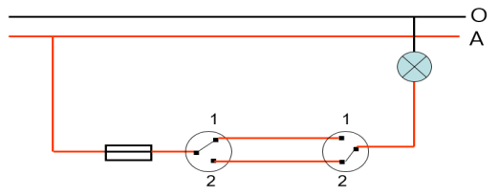
A. 1 B. 2 C. 3 D. 4
Câu 7. Cho sơ đồ mạch điện hãy cho biết cầu chì, 2 công tắc 3 cực và đèn mắc với nhau như thế nào?
A. mắc nối tiếp B. mắc song song
C. mắc chéo nhau D. mắc so le nhau
Câu 8. Khi khoan lỗ trong quy trình lắp đặt mạch điện hai công tắc hai cực điều khiển hai đèn, cần khoan lỗ vị trí nào?
A. Khoan lỗ bắt vít B. Khoan lỗ luồn dây
C. Cả A và B đều đúng D. Cả A và B đều sai
Câu 9. Bước 5 của quy trình lắp đặt mạch điện hai công tắc ba cực điều khiển một đèn là:
A. vạch dấu B. khoan lỗ
C. lắp thiết bị điện của bảng điện D. kiểm tra
Câu 10. Khi khoan lỗ trong quy trình lắp đặt mạch điện hai công tắc ba cực điều khiển một đèn, cần khoan lỗ vị trí nào?
A. Khoan lỗ bắt vít B. Khoan lỗ luồn dây
C. Cả A và B đều đúng D. Cả A và B đều sai
Câu 11. Kiểm tra mạch điện hai công tắc ba cực điều khiển một đèn cần thực hiện mấy công việc?
A. 1 B. 2 C. 3 D. 4
Câu 12. Bước 5 của quy trình lắp đặt mạch điện hai công tắc hai cực điều khiển hai đèn là:
A. vạch dấu B. khoan lỗ
C. lắp thiết bị điện của bảng điện D. kiểm tra
Câu 13. Khi vạch dấu trong quy trình lắp đặt mạch điện hai công tắc hai cực điều khiển hai đèn, cần vạch dấu mấy vị trí?
A. 1 B. 2 C.3 D. 4
Câu 14. Khi vạch dấu trong quy trình lắp đặt mạch điện hai công tắc ba cực điều khiển một đèn, cần vạch dấu mấy vị trí?
A. 1 B. 2 C.3 D. 4
Câu 15. Khi vạch dấu trong quy trình lắp đặt mạch điện một công tắc ba cực điều khiển hai đèn, cần vạch dấu vị trí nào?
A. Vị trí lắp đặt thiết bị điện B. Đường đi dây
C. Vị trí lắp đặt đèn D. Cả 3 đáp án trên
Câu 16. Kiểm tra mạch điện hai công tắc hai cực điều khiển hai đèn cần thực hiện công việc nào?
A. Kiểm tra sản phẩm có đạt yêu cầu
B. Nối mạch điện vào nguồn điện và cho vận hành thử.
C. Kiểm tra sản phẩm có đạt yêu cầu, nối mạch điện vào nguồn điện và cho vận hành thử.
D. Cả A và B đều sai
Câu 17. Lắp đặt mạch điện một công tắc ba cực điều khiển một đèn cần đảm bảo mấy yêu cầu?
A. 1 B. 2 C.3 D. 4
Câu 18. Khi lắp đặt mạch điện hai công tắc hai cực điều khiển hai đèn cần vẽ mấy loại sơ đồ?
A. 1 B. 2 C. 3 D. 4
Câu 19. Kiểm tra mạch điện hai công tắc hai cực điều khiển hai đèn cần thực hiện mấy công việc?
A. 1 B. 2 C. 3 D. 4
Câu 20. Khi vạch dấu trong quy trình lắp đặt mạch điện một công tắc ba cực điều khiển hai đèn, cần vạch dấu mấy vị trí?
A. 1 B. 2 C.3 D.4
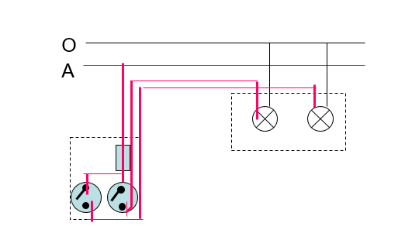
Câu 21. Sơ đồ sau đây thể hiện mạch điện:
A. một cầu chì, hai công tắc hai cực cho hai đèn
B. hai công tắc hai cực cho hai đèn
C. một cầu chì, hai công tắc hai cực
D. một cầu chì, hai đèn
Câu 22. Bước 4 của quy trình lắp đặt mạch điện hai công tắc hai cực điều khiển một đèn là:
A. vạch dấu B. khoan lỗ
C. lắp thiết bị điện của bảng điện D. nối dây bộ đèn
Câu 23. Khi vạch dấu trong quy trình lắp đặt mạch điện hai công tắc ba cực điều khiển một đèn, cần vạch dấu vị trí nào?
A. Vị trí lắp đặt thiết bị điện B. Đường đi dây
C. Vị trí lắp đặt đèn D. Cả 3 đáp án trên
Câu 24. Kiểm tra mạch điện hai công tắc ba cực điều khiển một đèn cần thực hiện công việc nào?
A. Kiểm tra sản phẩm có đạt yêu cầu.
B. Nối mạch điện vào nguồn điện và cho vận hành thử.
C. Kiểm tra sản phẩm có đạt yêu cầu, nối mạch điện vào nguồn điện và cho vận hành thử
D. Cả A và B đều sai
Câu 25. Lắp đặt mạch điện một công tắc ba cực điều khiển hai đèn cần đảm bảo mấy yêu cầu?
A. 1 B. 2 C. 3 D. 4
Câu 26. Khi lắp đặt mạch điện một công tắc ba cực điều khiển hai đèn cần vẽ mấy loại sơ đồ?
A. 1 B. 2 C. 3 D. 4
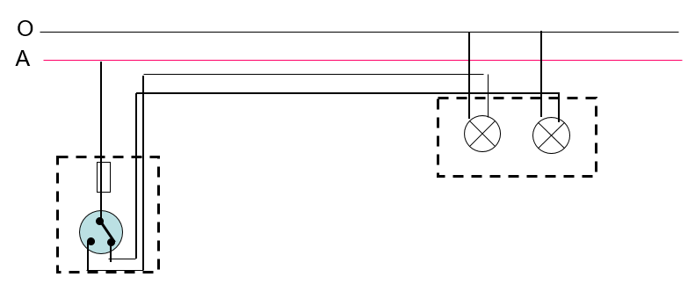
Câu 27. Sơ đồ sau đây thể hiện mạch điện:
A. đèn cầu thang
B. 2 đèn
C. một cầu chì, 1 công tắc ba cực, điều khiển 2 đèn.
D. công tắc ba cực điều khiển 1 đèn
Câu 28. Bước 1 của quy trình lắp đặt mạch điện một công tắc ba cực điều khiển hai đèn là:
A. vạch dấu B. khoan lỗ
C. lắp thiết bị điện của bảng điện D. nối dây bộ đèn
Câu 29. Bước 2 của quy trình lắp đặt mạch điện một công tắc ba cực điều khiển hai đèn là:
A. vạch dấu B. khoan lỗ
C. lắp thiết bị điện của bảng điện D. nối dây bộ đèn
Câu 30. Bước 2 của quy trình lắp đặt mạch điện hai công tắc hai cực điều khiển một đèn là:
A. vạch dấu B. khoan lỗ
C. lắp thiết bị điện của bảng điện D. nối dây bộ đèn
Câu 31. Bước 3 của quy trình lắp đặt mạch điện hai công tắc hai cực điều khiển một đèn là:
A. vạch dấu B. khoan lỗ
C. lắp thiết bị điện của bảng điện D. nối dây bộ đèn
Câu 32. Bước 3 của quy trình lắp đặt mạch điện một công tắc ba cực điều khiển hai đèn là:
A. vạch dấu B. khoan lỗ
C. lắp thiết bị điện của bảng điện D. nối dây bộ đèn
Câu 33. Bước 4 của quy trình lắp đặt mạch điện một công tắc ba cực điều khiển hai đèn là:
A. vạch dấu B. khoan lỗ
C. lắp thiết bị điện của bảng điện D. nối dây bộ đèn
Câu 34. Bước 5 của quy trình lắp đặt mạch điện một công tắc ba cực điều khiển hai đèn là:
A. vạch dấu B. khoan lỗ
C. lắp thiết bị điện của bảng điện D. kiểm tra
Câu 35. Khi khoan lỗ trong quy trình lắp đặt mạch điện một công tắc ba cực điều khiển hai đèn, cần khoan lỗ vị trí nào?
A. Khoan lỗ bắt vít B. Khoan lỗ luồn dây
C. Cả A và B đều đúng D. Cả A và B đều sai
Câu 36. Kiểm tra mạch điện một công tắc ba cực điều khiển hai đèn cần thực hiện mấy công việc?
A. 1 B. 2 C.3 D. 4
Câu 37. Kiểm tra mạch điện một công tắc ba cực điều khiển hai đèn cần thực hiện công việc nào?
A. Kiểm tra sản phẩm có đạt yêu cầu.
B. Nối mạch điện vào nguồn điện và cho vận hành thử.
C. Kiểm tra sản phẩm có đạt yêu cầu, nối mạch điện vào nguồn điện và cho vận hành thử.
D. Cả A và B đều sai
Câu 38. Khi khoan lỗ trong quy trình lắp đặt mạch điện một công tắc ba cực điều khiển hai đèn, cần khoan lỗ mấy vị trí?
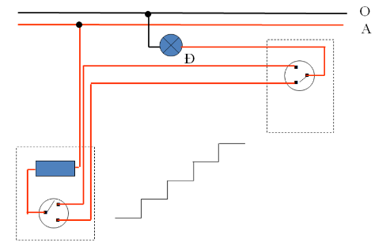
A. 1 B. 2 C.3 D. 4
Câu 39. Cho biết sơ đồ sau vẽ mạch điện nào?
A. lắp mạch điện cầu thang B. lắp mạch điện phòng ngủ
C. lắp mạch điện phòng khách D. lắp mạch điện phòng bếp
Câu 40. Bước 1 của quy trình lắp đặt mạch điện hai công tắc hai cực điều khiển một đèn là:
A. vạch dấu B. khoan lỗ
C. lắp thiết bị điện của bảng điện D. nối dây bộ đèn

------------ Chúc các con làm bài tốt-----------

UBND QUẬN LONG BIÊN ĐỀ KIỂM TRA CUỐI HỌC KỲ II MÔN CÔNG NGHỆ 9
TRƯỜNG THCS CỰ KHỐI NĂM HỌC: 2023 – 2024

Thời gian làm bài: 45 phút
ĐỀ CHÍNH THỨC
Ngày kiểm tra: 13/4/2024
Mã đề: 02
Trắc nghiệm (10 điểm) Ghi lại vào bài làm chữ cái đứng trước câu trả lời đúng:
Câu 1. Khi vạch dấu trong quy trình lắp đặt mạch điện hai công tắc hai cực điều khiển hai đèn, cần vạch dấu vị trí nào?
A. Vị trí lắp đặt thiết bị điện B. Đường đi dây
C. Vị trí lắp đặt đèn D. Cả 3 đáp án trên
Câu 2. Khi khoan lỗ trong quy trình lắp đặt mạch điện hai công tắc hai cực điều khiển hai đèn, cần khoan lỗ mấy vị trí?
A. 1 B. 2 C. 3 D. 4
Câu 3. Khi lắp đặt mạch điện hai công tắc hai cực điều khiển một đèn cần vẽ mấy loại sơ đồ?
A. 1 B. 2 C.3 D. 4
Câu 4. Cho sơ đồ mạch điện hãy cho biết cầu chì, 2 công tắc 3 cực và đèn mắc với nhau như thế nào?
A. mắc nối tiếp B. mắc song song
C. mắc chéo nhau D. mắc so le nhau
Câu 5. Khi khoan lỗ trong quy trình lắp đặt mạch điện hai công tắc hai cực điều khiển hai đèn, cần khoan lỗ vị trí nào?
A. Khoan lỗ bắt vít B. Khoan lỗ luồn dây
C. Cả A và B đều đúng D. Cả A và B đều sai
Câu 6. Bước 5 của quy trình lắp đặt mạch điện hai công tắc ba cực điều khiển một đèn là:
A. vạch dấu B. khoan lỗ
C. lắp thiết bị điện của bảng điện D. kiểm tra
Câu 7. Kiểm tra mạch điện hai công tắc hai cực điều khiển hai đèn cần thực hiện mấy công việc?
A. 1 B. 2 C.3 D. 4
Câu 8. Khi vạch dấu trong quy trình lắp đặt mạch điện một công tắc ba cực điều khiển hai đèn, cần vạch dấu mấy vị trí?
A. 1 B. 2 C. 3 D. 4
Câu 9. Khi khoan lỗ trong quy trình lắp đặt mạch điện hai công tắc ba cực điều khiển một đèn, cần khoan lỗ vị trí nào?
A. Khoan lỗ bắt vít B. Khoan lỗ luồn dây
C. Cả A và B đều đúng D. Cả A và B đều sai
Câu 10. Kiểm tra mạch điện hai công tắc ba cực điều khiển một đèn cần thực hiện mấy công việc?
A. 1 B. 2 C. 3 D. 4
Câu 11. Bước 5 của quy trình lắp đặt mạch điện hai công tắc hai cực điều khiển hai đèn là:
A. vạch dấu B. khoan lỗ
C. lắp thiết bị điện của bảng điện D. kiểm tra
Câu 12. Khi vạch dấu trong quy trình lắp đặt mạch điện hai công tắc hai cực điều khiển hai đèn, cần vạch dấu mấy vị trí?
A. 1 B. 2 C. 3 D. 4
Câu 13. Khi lắp đặt mạch điện một công tắc ba cực điều khiển hai đèn cần vẽ sơ đồ nào?
A. Sơ đồ nguyên lí B. Sơ đồ lắp đặt
C. Cả A và B đều đúng D. Cả A và B đều sai.
Câu 14. Lắp đặt mạch điện hai công tắc hai cực điều khiển hai đèn cần đảm bảo mấy yêu cầu?
A. 1 B. 2 C. 3 D. 4
Câu 15. Khi khoan lỗ trong quy trình lắp đặt mạch điện hai công tắc ba cực điều khiển một đèn, cần khoan lỗ mấy vị trí?
A. 1 B. 2 C. 3 D. 4
Câu 16. Khi vạch dấu trong quy trình lắp đặt mạch điện hai công tắc ba cực điều khiển một đèn, cần vạch dấu mấy vị trí?
A. 1 B. 2 C. 3 D. 4
Câu 17. Khi vạch dấu trong quy trình lắp đặt mạch điện một công tắc ba cực điều khiển hai đèn, cần vạch dấu vị trí nào?
A. Vị trí lắp đặt thiết bị điện B. Đường đi dây
C. Vị trí lắp đặt đèn D. Cả 3 đáp án trên
Câu 18. Kiểm tra mạch điện hai công tắc hai cực điều khiển hai đèn cần thực hiện công việc nào?
A. Kiểm tra sản phẩm có đạt yêu cầu
B. Nối mạch điện vào nguồn điện và cho vận hành thử.
C. Kiểm tra sản phẩm có đạt yêu cầu, nối mạch điện vào nguồn điện và cho vận hành thử.
D. Cả A và B đều sai
Câu 19. Lắp đặt mạch điện một công tắc ba cực điều khiển một đèn cần đảm bảo mấy yêu cầu?
A. 1 B. 2 C. 3 D. 4
Câu 20. Khi lắp đặt mạch điện hai công tắc hai cực điều khiển hai đèn cần vẽ mấy loại sơ đồ?
A. 1 B. 2 C. 3 D. 4
Câu 21. Bước 4 của quy trình lắp đặt mạch điện hai công tắc hai cực điều khiển một đèn là:
A. vạch dấu B. khoan lỗ
C. lắp thiết bị điện của bảng điện D. nối dây bộ đèn
Câu 22. Sơ đồ sau đây thể hiện mạch điện:
A. một cầu chì, hai công tắc hai cực cho hai đèn
B. hai công tắc hai cực cho hai đèn
C. một cầu chì, hai công tắc hai cực
D. một cầu chì, hai đèn
Câu 23. Bước 1 của quy trình lắp đặt mạch điện một công tắc ba cực điều khiển hai đèn là:
A. vạch dấu B. khoan lỗ
C. lắp thiết bị điện của bảng điện D. nối dây bộ đèn
Câu 24. Bước 2 của quy trình lắp đặt mạch điện một công tắc ba cực điều khiển hai đèn là:
A. vạch dấu B. khoan lỗ
C. lắp thiết bị điện của bảng điện D. nối dây bộ đèn
Câu 25. Khi vạch dấu trong quy trình lắp đặt mạch điện hai công tắc ba cực điều khiển một đèn, cần vạch dấu vị trí nào?
A. Vị trí lắp đặt thiết bị điện B. Đường đi dây
C. Vị trí lắp đặt đèn D. Cả 3 đáp án trên
Câu 26. Kiểm tra mạch điện hai công tắc ba cực điều khiển một đèn cần thực hiện công việc nào?
A. Kiểm tra sản phẩm có đạt yêu cầu.
B. Nối mạch điện vào nguồn điện và cho vận hành thử.
C. Kiểm tra sản phẩm có đạt yêu cầu, nối mạch điện vào nguồn điện và cho vận hành thử
D. Cả A và B đều sai
Câu 27. Khi khoan lỗ trong quy trình lắp đặt mạch điện một công tắc ba cực điều khiển hai đèn, cần khoan lỗ vị trí nào?
A. Khoan lỗ bắt vít B. Khoan lỗ luồn dây
C. Cả A và B đều đúng D. Cả A và B đều sai
Câu 28. Lắp đặt mạch điện một công tắc ba cực điều khiển hai đèn cần đảm bảo mấy yêu cầu?
A. 1 B. 2 C. 3 D. 4
Câu 29. Khi lắp đặt mạch điện một công tắc ba cực điều khiển hai đèn cần vẽ mấy loại sơ đồ?
A. 1 B. 2 C. 3 D. 4
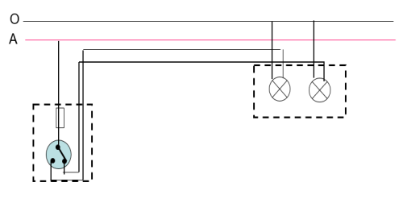
Câu 30. Sơ đồ sau đây thể hiện mạch điện:
A. đèn cầu thang
B. 2 đèn
C. một cầu chì, 1 công tắc ba cực, điều khiển 2 đèn.
D. công tắc ba cực điều khiển 1 đèn
Câu 31. Bước 2 của quy trình lắp đặt mạch điện hai công tắc hai cực điều khiển một đèn là:
A. vạch dấu B. khoan lỗ
C. lắp thiết bị điện của bảng điện D. nối dây bộ đèn
Câu 32. Kiểm tra mạch điện một công tắc ba cực điều khiển hai đèn cần thực hiện mấy công việc?
A. 1 B. 2 C. 3 D. 4
Câu 33. Kiểm tra mạch điện một công tắc ba cực điều khiển hai đèn cần thực hiện công việc nào?
A. Kiểm tra sản phẩm có đạt yêu cầu.
B. Nối mạch điện vào nguồn điện và cho vận hành thử.
C. Kiểm tra sản phẩm có đạt yêu cầu, nối mạch điện vào nguồn điện và cho vận hành thử.
D. Cả A và B đều sai
Câu 34. Bước 3 của quy trình lắp đặt mạch điện hai công tắc hai cực điều khiển một đèn là:
A. vạch dấu B. khoan lỗ
C. lắp thiết bị điện của bảng điện D. nối dây bộ đèn
Câu 35. Bước 3 của quy trình lắp đặt mạch điện một công tắc ba cực điều khiển hai đèn là:
A. vạch dấu B. khoan lỗ
C. lắp thiết bị điện của bảng điện D. nối dây bộ đèn
Câu 36. Bước 4 của quy trình lắp đặt mạch điện một công tắc ba cực điều khiển hai đèn là:
A. vạch dấu B. khoan lỗ
C. lắp thiết bị điện của bảng điện D. nối dây bộ đèn
Câu 37. Bước 5 của quy trình lắp đặt mạch điện một công tắc ba cực điều khiển hai đèn là:
A. vạch dấu B. khoan lỗ
C. lắp thiết bị điện của bảng điện D. kiểm tra
Câu 38. Bước 1 của quy trình lắp đặt mạch điện hai công tắc hai cực điều khiển một đèn là:
A. vạch dấu B. khoan lỗ
C. lắp thiết bị điện của bảng điện D. nối dây bộ đèn
Câu 39. Khi khoan lỗ trong quy trình lắp đặt mạch điện một công tắc ba cực điều khiển hai đèn, cần khoan lỗ mấy vị trí?
A. 1 B. 2 C.3 D. 4
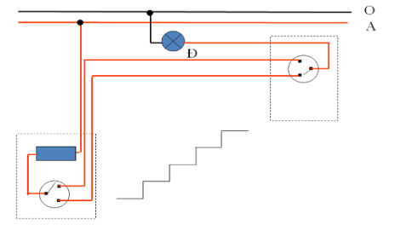
Câu 40. Cho biết sơ đồ sau vẽ mạch điện nào?
A. lắp mạch điện cầu thang B. lắp mạch điện phòng ngủ
C. lắp mạch điện phòng khách D. lắp mạch điện phòng bếp

------------ Chúc các con làm bài tốt-----------

